วิธีการติดตั้ง Font สำหรับสแกนบาร์โค้ด
วิธีการดาวน์โหลด font
- สามารถดาวน์โหลด font ได้ที่นี่ คลิกที่นี่เพื่อดาวน์โหลด
ชื่อไฟล์ V100023.TTF
วิธีการติดตั้ง font
- Click ที่ปุ่ม search พิมพ์ Control Panel
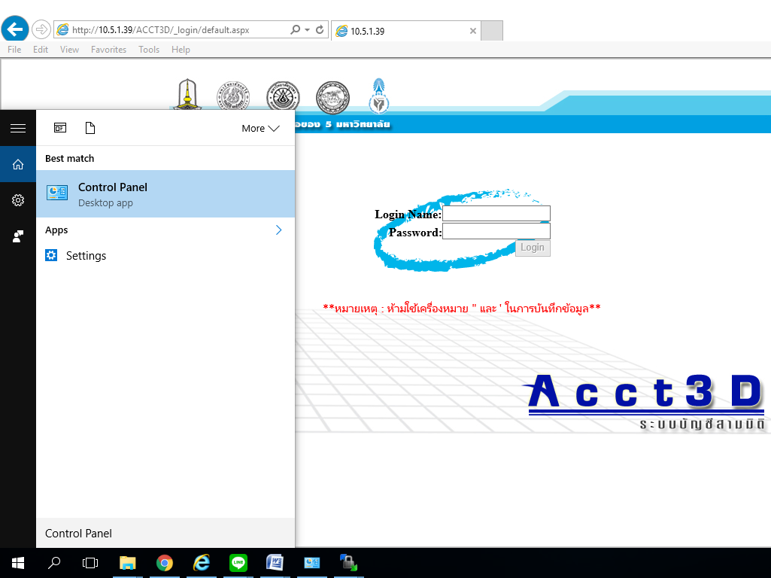
Click ที่ปุ่ม search พิมพ์ Control Panel

- ไปที่ Control Panel -> เลือก View by เป็น Large icons

- ดับเบิ้ลคลิ๊กที่โฟลเดอร์ Fonts

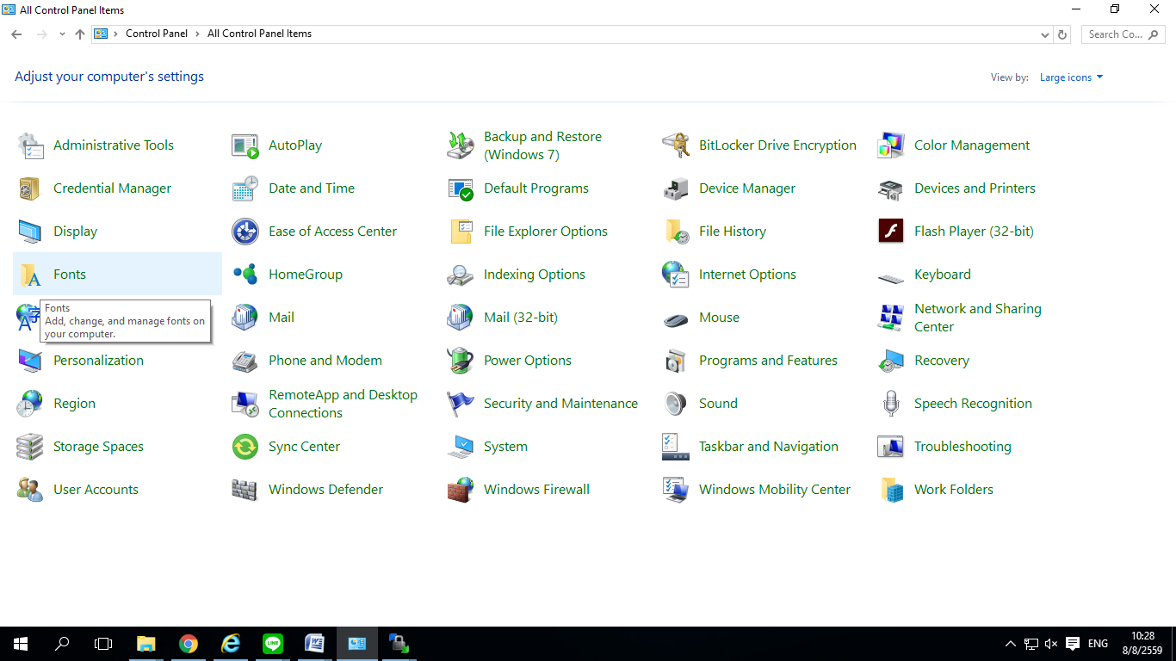

- Copy File Font V100023.TTF ที่ได้จากการดาวน์โหลด มาวางไว้ที่โฟลเดอร์ Fonts
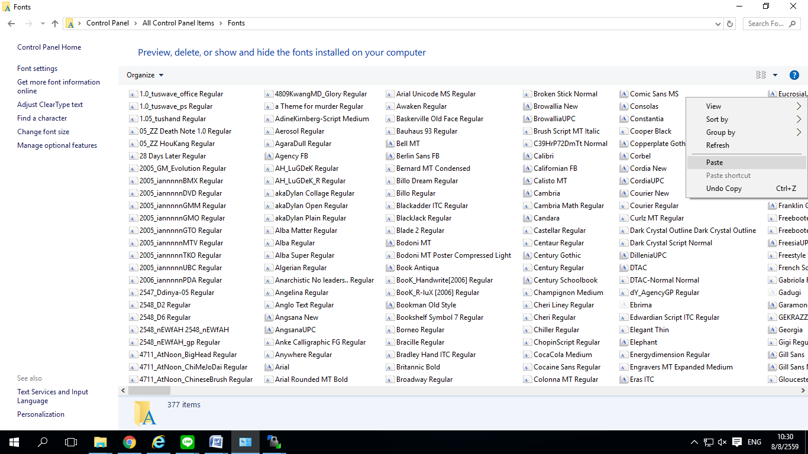

- เสร็จสิ้นการติดตั้ง Font สำหรับการสแกนบาร์โค้ด

